
Ministério da Educação
Marinha Grande – 2007/2008

Língua Portuguesa

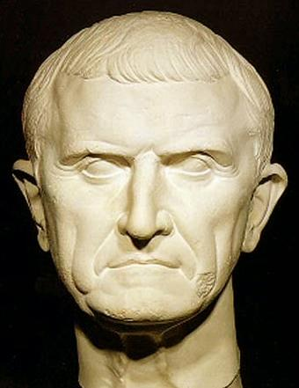
Curiosidades…

Erro Crasso
Significado:

Erro grosseiro.

Origem:

Na Roma antiga havia o Triunvirato: o poder dos generais era dividido por três pessoas. No primeiro destes Triunviratos , tínhamos: Caio Júlio, Pompeu e Crasso. Este último foi incumbido de atacar um pequeno povo chamado Partos. Confiante na vitória, resolveu abandonar todas as formações e técnicas romanas e simplesmente atacar. Ainda por cima, escolheu um caminho estreito e de pouca visibilidade. Os partos, mesmo em menor número, conseguiram vencer os romanos, sendo o general que liderava as tropas um dos primeiros a cair.
Desde então, sempre que alguém tem tudo para acertar, mas comete um erro estúpido, dizemos tratar-se de um "erro crasso".

